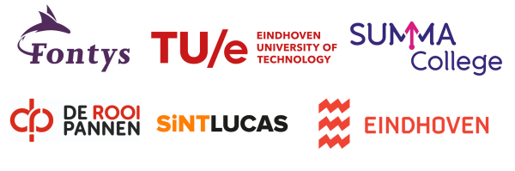

Gezamenlijk Intro Festival voor alle studenten in Eindhoven
Op het Stadhuisplein in Eindhoven vindt woensdag 28 augustus een groots introductiefeest plaats. Dit Intro Festival is dé kans voor alle nieuwe studenten van mbo, hbo en universiteit om samen het studentenleven in Eindhoven te ontdekken en gezamenlijk de start van hun studie feestelijk te markeren.
Het evenement is een initiatief van Fontys Hogeschool, TU Eindhoven, Summa College, SintLucas, De Rooi Pannen en de gemeente Eindhoven, die het evenement financieel steunt vanuit het actieplan ‘Samen voor het mbo’. Met dit initiatief willen de partijen ervoor zorgen dat álle studenten in Eindhoven zich samen thuis voelen en actief kunnen deelnemen aan het bruisende studentenleven in de stad. De organisatie van het feest is in handen van lokale horecaondernemers.
Het festival biedt plaats aan circa vijfduizend studenten en belooft een leuk feest te worden. Op het hoofdpodium staan bekende artiesten als Lampegastuh, Dansado & de Feestmeester, Johnny500, Yes-R, Lukas Prins en Mr.Swnkls. Daarnaast zijn er food trucks en andere activiteiten, waaronder een silent disco. Na afloop is er voor de studenten van TU/e en Fontys de mogelijkheid om deel te nemen aan een kroegentocht op het Stratumseind.
Dit festival is meer dan alleen een feestje; hiermee wordt de samenwerking onderstreept tussen de verschillende onderwijsinstellingen en de gemeente. “Samenwerking is de grote kracht van de Brainportregio. Dat laten we ook zien door mbo-, hbo- en universitaire studenten samen te brengen, om zo een sterkere band te creëren. We zijn trots dat we dit samen kunnen neerzetten,” aldus de partijen achter het festival. “Het is belangrijk dat elke student, ongeacht zijn of haar achtergrond, gelijke kansen krijgt om te groeien, zowel persoonlijk als professioneel. Door het weghalen van schotten kunnen alle studenten gelijkwaardig meedoen.”
Fontys heeft vierduizend kaarten onder haar studenten verdeeld, de TU/e twaalfhonderd en de mbo-instellingen samen zevenhonderd. Dit festival is een driejarige pilot. De ervaringen en reacties van dit jaar worden gebruikt om in de toekomst nog beter alle studenten bij elkaar te brengen. De initiatiefnemers vinden het evenement een mooie start van de pilot, die vertrouwen geeft voor volgend jaar.
Het Intro Festival begint om 16.00 uur en duurt tot 22.00 uur. Het wordt officieel geopend door wethouder Maes van Lanschot, samen met studenten van de betrokken onderwijsinstellingen, om 17:55 uur. Voor studenten die geen ticket hebben, zijn er op de dag zelf kaartjes te koop voor € 8,50, op vertoon van de studentenkaart, en online: https://shop.ticketapp.com/ormodtqayu
Einde persbericht
+++++++++++

Journalisten die het evenement willen bezoeken, kunnen contact opnemen met coördinator Nicolette Koot van Fontys, +316 12441668, n.koot@fontys.nl.
Voor vragen aan de betrokken organisaties kunt u zich richten tot woordvoerder Wim Pleunis van Fontys (w.pleunis@fontys.nl), woordvoerder Roel Rambags van Summa (rawm.rambags@summacollege.nl), woordvoerder Ivo Jongsma van de TU/e (i.l.a.jongsma@tue.nl) en woordvoerder Ilse Cornelis van de gemeente Eindhoven (i.cornelis@eindhoven.nl).

